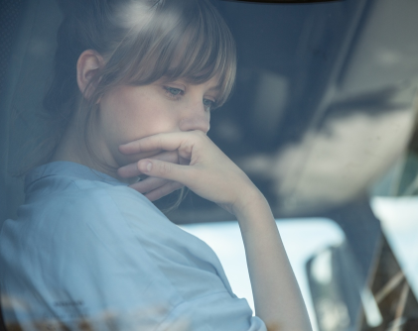
Chvilky
Premiéra: 22. 11. 2018

Producenti: Heaven´s Gate, Fog'n'Desire Films
Koproducenti: Česká televize, KFS production
Podpořil: Státní fond kinematografie ČR, Audiovizuálny fond SR, Media-Creative Europe, Kraj Vysočina

ČR / Slovensko, 2018
Režie: Beata Parkanová
Scénář: Beata Parkanová
Kamera: Martin Douba
Výtvarník: Adam Pitra
Kostýmní výtvarnice: Michaela Horáčková Hořejší
Střih: Alois Fišárek
Zvuk: Klára Javoříková
Hrají: Jenovéfa Boková, Jaroslava Pokorná, Viktor Tauš, Alena Mihulová, Martin Finger, Lenka Vlasáková, Marek Geišberg

Mohlo by se zdát, že Anežka a její život patří celé rodině, jen ne jí samotné. Snaží se pomáhat všem blízkým, kteří to potřebují, a dostát slibům, které jim dala. Musí se ale také naučit nastavit vlastní hranice a projevit své touhy a přání, aby neztratila to nejdůležitější: sebe samu.
Anežka (Jenovéfa Boková) je mladá žena, která si přeje, aby vztah s její rodinou i partnery byl dobrý a klidný, a to i za tu cenu, že ona sama ustoupí a bude se vyhýbat případným nedorozuměním, sporům. Neuvědomuje si ale, že onen pomyslný klid je jen klidem před bouří, která musí dříve či později přijít. Film Chvilky vypráví příběh o základních situacích, vztazích a emocích, které potkávají každého člověka, jsou mu důvěrně blízké a známé. Vyprávějí o lásce, bolesti, oddanosti, ale také o naději, že člověk dokáže svá zranění přeměnit v sílu.
Snímek Chvilky je debutem režisérky a scenáristky Beaty Parkanové, který citlivě zachycuje nástrahy rodinného života, jež komentuje s humorem, pochopením a neobyčejně vyvinutým citem pro situace. Film byl vybrán na 53. ročník Mezinárodního filmového festivalu Karlovy Vary do soutěže Na východ od Západu.

Přístupnost: nevhodné pro děti do 12 let
Žánr: drama
Verze: česká
Stopáž: 93 min
Formát: 2D DCP, zvuk 5.1
Monopol do: 22. 11. 2028
Programování: Zuzana Černá, GSM: 602 836 993, cerna@cinemart.cz
Filmy si rezervujte přes objednávkový systém: http://objednavky.cinemart.cz
Uživatel + heslo je stejné jako pro přihlášení do www.disfilm.cz

